/*********************************************
作者：罗穆峰 2008-11-20
http://lmf.biaotian.com
E-mail: lmf@biaotian.com
QQ: 16324942 [模范英雄]
*********************************************/

整体架构
程序分为四层，结构如下：
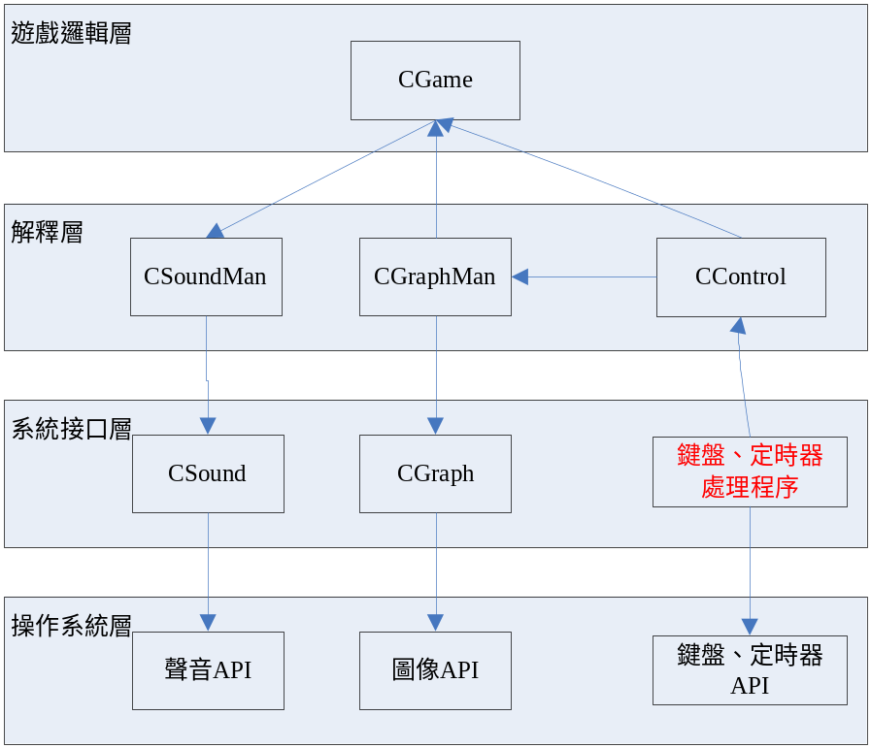

游戏逻辑层
游戏逻辑层是本工程的核心部份，负责处理所有的游戏逻辑。它仅包含一个CGame类。

CGame
本类对外提供三个接口：
- 控制接口。该接口是被动接口，被CControl类调用，CControl类通过该接口控制游戏主角的行为等。
- 数据读取接口。该接口是被动接口，被CGraphMan类调用，CGraphMan类通过该接口获取游戏中各个角色的位置等信息，以便绘制图像。
- 声音接口。该接口是主动接口，它主动调用CSoundMan类，使其播放或停止某个背景音乐、游戏音效。

解释层
解释层负把键盘消息转为游戏控制命令，把游戏中的角色等转为RGB图像数据，把游戏音乐转为波形声音数据。该层包含CSoundMan、CGraphMan和键盘、定时器处理程序。

CSoundMan
该类提供两个接口：
- 控制接口。该接口是被动接口，受CGame控制，与CGame的声音接口相配套。
- 音频输出接口。该接口是主动接口，它调用CSound类，向其输出音频数据、增加或减少声音信道等。

CGraphMan
该类提供三个接口：
- 控制接口。该接口是被动接口，被CControl调用，CControl通过该接口控制CGraphMan类何时更新图像显示。
- 数据读取接口。该接口是主动接口，与CGame的数据读取接口相配套。
- 图像输出接口。该接口是主动接口，它调用CGraph类，向其输出图像数据。

CControl
该类提供三个接口：
- 游戏控制接口。该接口是主动接口，与CGame的控制接口相配套。
- 图像控制接口。该接口是主动接口，与CGraphMan的控制接口相配套。
- 信号获取接口。该接口是被动接口，键盘、定时器处理程序调用该接口向CControl发送按键状态和时序信号。

系统接口层
该层与操作系统API通信，以将声音数据送入声卡播放、将图像数据送入显卡显示，并从键盘、定时器获取按键信息和时序。

CSound
该类提供两接口：
- 数据输入接口。该接口是被动接口，与CSoundMan的音频输出接口相配套。
- 播放接口。该接口是主动接口，调用操作系统API播放声音。

CGraph
该类提供两个接口：
- 数据输入接口。该接口是被动接口，与CGraphMan的图像输出接口相配套。
- 显示接口。该接口是主动接口，调用操作系统API显示图像。

键盘、定时器处理程序
该程序是主激活程序，其它所有类都是直接或间接受该过程控制。
该程序提供两个接口：
- 信号发送接口。该接口是主动接口，与CControl的信号获取接口相配套。
- 信号获取接口。该接口是主动接口，调用操任系统API获取键盘状态和时序信号。

操作系统层
该层不由本工程实现，而是使用现有操作系统。

游戏罗辑处理

角色和物体管理
游戏中的每个角色和物体都用一个类表示，这些类全部派生自CObject类。CGame类负责管理所有的CObject类。

时序信号
游戏采用时钟驱动方式。即由操作系统每隔一定的时间产生一个时序信号，由定时器处理程序获得该信号，并将信号传给CControl，CControl再将信号传给CGame。CGame再将时钟信号依次传给所有的CObject类。CObject类每收到一次时钟信号便动作一次。

控制信号
控制信号由游戏者操作键盘产生。信号通过键盘处理程序和CControl，传递到CGame类，CGame再将该信号传给游戏主角。
主角收到控制信号后，并不立即动作，而只是改变自身的状态，等到下一个时序信号时再更据状态进行动作。例如，主角收到“跳起”的指令，便将“竖直速度”属性设为“+5”，在下个时序信号处理时，发现“竖直速度”为“+5”，则会将自身向上移动5个单位。

角色和物体的产生
角色和物体都是由CGame类产生。当游戏画面卷动到一个新的位置时，CGame读取该位置的地图数据文件，根据地图数据产生CObject类。
CObject也可由另一个CObject产生，例如主角发出的子弹。一个CObject产生另一个CObject后，要立即将其交给CGame类管理，自己对新产生的CObject不再有控制权力。

角色和物体的消失
角色和物体只能由CGame来消灭。所有的CObject类都有一个“是否死亡”的属性，CGame在每次给CObject发送时钟信号前，都要检查该属性。如果是“已死亡”，则删除该CObject对象。
“是否死亡”的属性只能由CObject类自身设置。一个CObject类不能直接更改另一个CObject类的该属性。当某个角色或物体受到攻击，或超出地图之外时，它便将自己的“是否死亡”的属性设为“已死亡”。

角色和物体的移动
CObject类都有一个位置属性，表示自己在地图上的位置。任何CObject类都不能自己改变这个属性，也不能改变其它CObject的这个属性，它只能由CGame类来改变。当CObject需要移动自身时，便向CGame类发出请求，指明移动的方向和距离，CGame再改变该属性。
若在移动过程中遇到其它角色或物体阻挡，则要通知该CObject对象，看其是否停止移动，如果停止，则只将CObject移动到阻挡物体前面为止。
若移动时超出地图边界之外，则仍然移动。
移动完毕后，CGame要向CObject反馈移动结果。如：是否在水平或竖直方向上遇到阻挡。CObject跟据该结果决定自身是否改变方向等。

角色和物体间的碰撞
当CObject在移动中遇到阻挡时，即发生了碰撞（即使忽略了该阻挡时也发生）。CGame类要通知相碰撞的角色或物体，并指明与其碰撞的对象和碰撞方式，例如是从上面碰撞还是从侧面碰撞。
CObject收到碰撞消息后，决定是向对方发起攻击等。

角色和物体间的攻击
CObject与其它CObject碰撞时，决定发动何种类型的攻击。如是踩踏还是头顶等。
当一个CObject受到攻击后，再跟据自身的抗攻击性决定是否死亡或改变状态。

游戏的胜利和失败
当主角到达某一位置时，即胜利。当主角死亡时，即失败。

类接口定义

CGame

void SetSound(CSoundMan * Obj)
设置声音处理对象。
参数：
[i] Obj 要使用的CSoundMan对象。在游戏中，CGame将通过该对象控制声音。

void Start()
开始游戏。

void Clock()
执行一次时序信号动作。

const std::set<Cobject*> * GetAllObject()
返回所有角色和物体的列表。返回NULL表示游戏尚未开始。

void Move(int Dir, bool Acc)
使主角开始或停止移动。
参数：
[i]Dir 移动方向。取值为：
1 向上
2 向下
3 向左
4 向右
- 停止
[i]Acc 是否加速移动。

void Jump()
使主角跳跃一次。

void Fire()
使主角发射一次子弹。

int Move(CObject * Obj,int Horz,int Vert)
移动某个角色或物体。
参数：
[i]Obje 要移动的对象。
[i]Horz 要移动的水平距离（像素），向右为正，向左为负。
[i]Vert 要移动的竖直距离（像素），向下为正，向上为负。
返回值：
返回一个位段值。以下各值可用位或合并。
- 成功。
- 水平方向遇到阻挡。
- 竖直方向遇到阻挡。

void AddObj(CObject * Obj)
新增一个角色或物体。
参数：
[i]Obj 要增加的对象。

CSoundMan

void SetSound(CSound * Obj)
设置声音播放对象。
参数：
[i] Obj 要使用的CSound对象。CSoundMan将通过该对象播放声音。

void PlayBackMusic(int Num)
播放、改变或停止背景音乐。
参数：
[i]Num 要播放的背景音乐编号。0表示停止背景音乐。

void PlaySound(SOUNDNUM Num)
播放音效。
参数：
[i]Num 要播放的音效。
说明：
SOUNDNUM是一个枚举值，枚举了各种声音。

CGraphMan

void SetGame(CGame * Game)
设置游戏对象。
参数：
[i]Game 将从该对象中读取游戏数据。

void SetGraph(CGraph * Graph)
设置图像显示对象。
参数：
[i]Graph CGraphMan类将通过该对象显示图像。

void Update()
刷新一次显示。

CControl

void SetGame(CGame * Game)
设置游戏对象。
参数：
[i]Game 将要受CControl控制的CGame对象。

void SetGraph(CGraphMan * Graph)
设置图像处理对象。
参数：
[i]Game 将要受CControl控制的CGraphMan对象。

void Clock()
执行一次时序信号动作。

void KeyChanged(int KeyState)
按键状态发生改变。
参数：
[i]KeyState 按钮状态，是一个位段值。相应的位值为1，表式该键是按下状态，为0表示该键是弹起状态。从最低位开始，各位依次表示如下按键：上方向、下方向、左方向、右方向、跳跃键、发射键、开始键。

void Start()
开始游戏。

CSound

void * AddChannel(const char * Data,size_t Len,bool Loop)
增加一个声音信道。
参数：
[i]Data 该信道的音频数据。数据格式为11025Hz，8位单声道。
[i]Len 数据的长度。
[i]Loop 是否循环播放。若不是，则播放完后自动删除该信道。
返回值：
返回新信道的指针。

void DeleteChannel(void * Chn)
删除一个信道。
参数：
[i]Chn 要删除的信道的指针。

CGraph

int ** GetImageBuf()
获得图像缓存区的指针。
返回值：
返回的指针又指向一组指针，每一个指针指向一行图像数据。数据中每四个字节表示一个像素点，由低到高字节依次表示蓝绿红，最高字位表示是否透明。

void Refresh()
将缓存区中的图像数据刷新显示到屏幕上。

void ShowText(int x,int y,const char * Text,int Colour)
显示文字。
参数：
[i]x,y 显示位置。
[i]Text 要显示的文字内容。
[i]Colour 文字的颜色。字节由低到高依次表示蓝、绿、红。

CObject

const int Type
该对象是何种角色或物体。取值为：
1 主角人物。
2 无生命物体。如砖块、水管等。
3 妖怪。
4 子弹。
5 金币、蘑菇等。

int LiveState
活动状态。取值为：
1 正常
2 正在死亡
3 已死亡

int XPos,YPos
该对象左上角在地图上的位置。

int Width,Height
对象的宽度和高度。

int Layer
该对象的图像在显示时的层次。取值为：
0 背景层。
-1 背景层之后。
1 背景层之前。

virtual const int * GetImage(bool * HInv,bool * VInv)
取得该对象当前的图像数据。
参数：
[o]HInv 是否左右翻转。
[o]VInv 是否上下翻转。
返回值：
返回图像数据指针。该指针指向一个二维数组，数组的大小与物体的大小一致。每个元素表示一个像素。

virtual void Clock()
执行一次时序信号动作。

virtual bool Block(CObject * Other)
在移动过程中遇到阻挡。
参数：
[i]Other 阻挡自己的对象。如果为NULL，则表示受到地图边界阻挡。
返回值：
true 接受阻挡，停止移动。
false 不理会阻挡，继续移动。

virtual void Bump(CObject * Other, int Mode,bool Volun)
与其它对象发生碰撞。
参数：
[i]Other 与之碰撞的另一个对象。
[i]Mode 碰撞方式。取值为：
1 碰到对方顶部。
2 碰到对方底部。
3 碰到对方侧面。
[i]Volun 取值为：true:自己主动碰对方；false:自己被对方碰到。

virtual void Attack(CObject * Other,int Mode)
遭到其它对象的攻击。
参数：
[i]Other 发起攻击的对象。
[i]Mode 攻击方式。取值为：
1 接触式攻击。如妖怪与主角接触即可杀死主角；主角使用了无敌隐身后与妖怪接触可杀死妖怪；子弹与妖怪接触可杀死妖怪等。
2 踩踏式攻击。仅限于主角踩踏妖怪。
3 头顶式攻击。如主角顶到砖块、砖块顶到妖怪等。

地图数据格式
起始四个字节，表示共有多少关。
接着是每一关的数据。

地图
地图按每16*16像素分为许多小格。每个小格有一个坐标，最左上角的小格坐标为(0,0)。
地图的高度固定为16格，宽度每关都有不同。

每关的数据
起始八个字节为主角出现时的小格坐标。
接着四个字节为地图的宽度（多少小格）。
随后是一个数组。数组的大小地图的宽度一致。数组中的每个元素又是一个数组，子数组的大小固定为32，形成一个二维数组，表示地图上每个小格的内容。
二维数组中的每一个元素都是四字节整数，表示该位置有何种角色或物体。取值如下：
0 没有东西。
1 砖块。
2 石头。
3 水管体。
4 水管顶。
5 问号(内藏一枚金币)。
6 问号(内藏蘑菇)。
7 问号(内藏十枚金币)。
8 砖块(内藏蘑菇)。
9 砖块(内藏五星)。
10 砖块(内藏十枚金币)。
11 蘑菇妖怪。
12 乌龟妖怪。
13 飞乌龟妖怪。
- 夹子妖怪。
- 地板。
- 金币。
- 甲虫妖怪。

